# 汽车电子岗位介绍

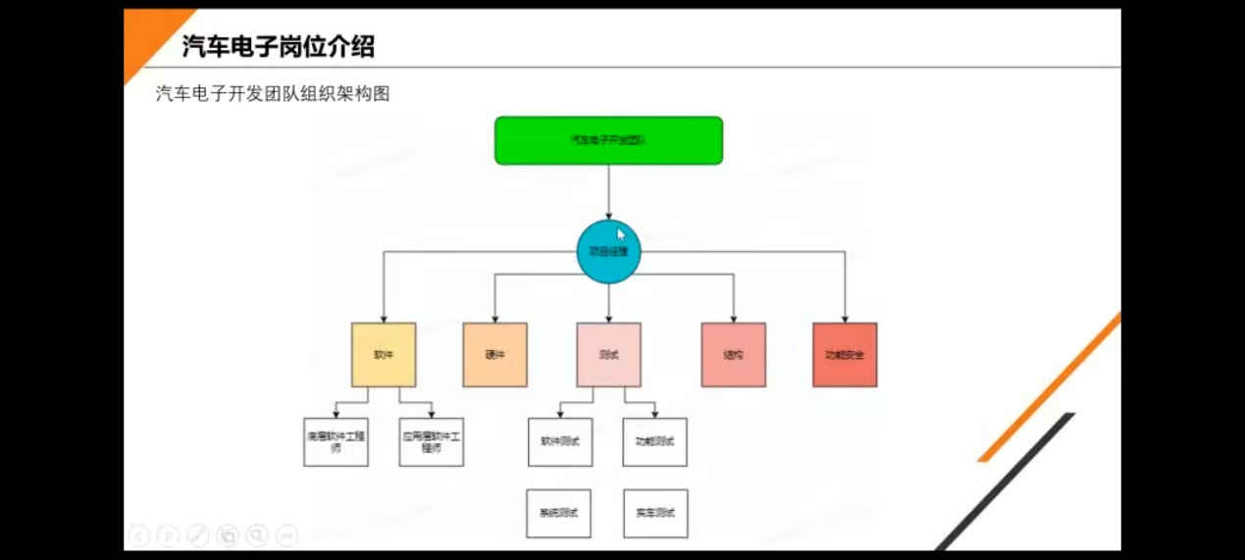

应用层软件工程师主要是做一些算法

测试

汽车行业功能安全很高，不仅体现在软件还有硬件上，这些是有明确的要求的。

比如有个5ms的任务调度，那么5ms的周期怎么去保障5ms没有问题，浮动在5%以内，如果出现抖动，则触发功能安全保障机制。

Linux内核的IPC通信，进程间的通信的实现原理是什么，以及系统分时调度的原理，系统调用的过程是怎样的，Linux Autosar的AP是使用Qnx平台的。

智能座舱，自动驾驶（soc芯片）使用linux比较多。

